|  |  |
| --- | --- |
| **San Cayetano de Thiene,**  **Sacerdote y fundador**  **(1480-1547)**  San Cayetano de Thiene | **DESAFÍO VIRTUAL – No.176**  **07/08/2024**  **Prof. Oscar Lobo i Oconitrillo**  [oscargdolobo1951@gmail.com](mailto:oscargdolobo1951@gmail.com)  **Tels. 8849-1995 – 2236-2833** |

**San Cayetano:** Nació en Vicenza, República de Venecia, en 1480. Cuenta la crónica de su vida que, siendo sacerdote, estaba un día en oración cuando tuvo una visión en la cual se le aparecía la Virgen que le ponía al Niño Jesús en sus brazos. Por eso se lo representa llevando al Niño. En Roma fundó una congregación de clérigos, conocida como la de los Teatinos, por haber sido su primer superior Juan Pedro Carafa, que a la sazón era obispo de Teati, y después fue elegido papa con el nombre de Paulo IV. San Cayetano, llamado el "Santo de la Providencia", murió en Nápoles en 1547. El papa Clemente X lo proclamó santo en 1671.

**Parroquia de San Cayetano en San José (Costa Rica)**

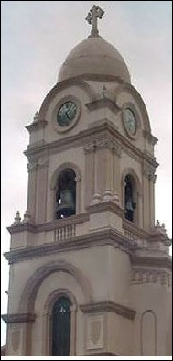

**Capilla 1934 – Finalizada la construcción en 1955**

**Rectoría dependiente de Parroquia La Dolorosa**

**Padres Dominicos**

**Creada Parroquia en 1960**

**La Nación digital – Dirección Editorial – 06/08/2024**

**Editorial: El Vaticano habla de Venezuela**

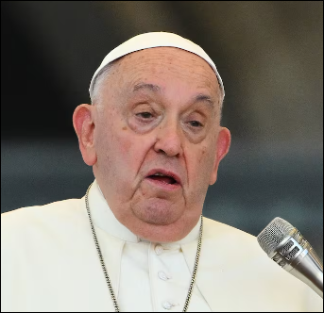**El domingo, en la plaza de San Pedro, el Papa dijo estar ‘preocupado’ por Venezuela, que ‘atraviesa una situación crítica’, pero no ahondó en las razones de la crisis**

Casi una semana después de la victoria del opositor Edmundo González en las elecciones presidenciales venezolanas, el Vaticano [rompió su silencio.](https://www.nacion.com/el-mundo/politica/papa-pide-buscar-la-verdad-para-el-bien-de-la/BE7KJFUPGRF6HIKF6GFWHOWQ7M/story/) Las manifestaciones del papa Francisco están impregnadas de una tibieza incongruente con la realidad de la sufrida nación sojuzgada por la dictadura chavista, cada vez menos preocupada por observar las formas y más audaz en sus maniobras fraudulentas y represivas.

El domingo, durante el ángelus, rezado junto a miles de fieles en la plaza de San Pedro, el Papa dijo estar “preocupado” por Venezuela, que “atraviesa una situación crítica”. No ahondó en las razones de la crisis ni señaló su evidente origen en el autoritarismo de un régimen corrupto, responsable de la migración masiva más numerosa y cruel de nuestro continente, amén de la represión, tortura y asesinato de quienes protestan.

Por el [tapón del Darién](https://www.nacion.com/el-pais/gobierno/traficantes-de-personas-aprovechan-inaccion/B2TOEEGZYVGLRIW6Y65GPRUB5M/story/) seguirán desfilando las familias venezolanas con rumbo al Norte. También desafiarán el peligro de cruzar la frontera hacia países vecinos. En las [calles de San José](https://www.nacion.com/el-pais/servicios/migrantes-venezolanos-viven-crisis-humanitaria-en/A2Z5WLJQ6ZGLRNESG2AP4RIBPU/story/) y otras ciudades centroamericanas es fácil identificar a los niños desarraigados de su tierra natal, con hambre y sin abrigo.

La “situación crítica” de Venezuela es una realidad de años, que empeoró cuando las justas aspiraciones de cambio fueron traicionadas por el [fraude](https://www.nacion.com/opinion/editorial/editorial-el-grotesco-fraude-de-maduro/ERAX6L6T7JEK3DAH5TVI7NBY44/story/)del domingo antepasado. Todo el mundo sabe quiénes perpetraron el fraude y nadie ignora quiénes pretenden imponer los falsos resultados electorales por la fuerza. Pero el Papa hizo “un sincero llamado a todas las partes para que busquen la verdad”.

Con esa petición, el Pontífice crea una falsa equivalencia entre “todas las partes”, es decir, dictadura y oposición, como si ambas tuvieran la misma responsabilidad en el ocultamiento de la verdad. Además, plantea una inexistente necesidad de esclarecer lo sucedido el domingo en las mesas de votación.

El problema de Venezuela es, precisamente, que una de las partes, el régimen de Nicolás Maduro, rechaza la verdad incontrovertible, demostrada por las actas en poder de la oposición y al alcance de la opinión pública mundial, incluida la Santa Sede. No hace falta buscar la verdad, está frente a los ojos del mundo.

El Papa también llama a las partes a actuar con moderación y evitar cualquier tipo de violencia, pero los abusos contra los manifestantes, las amenazas de encarcelamiento de líderes opositores y la detención de muchos de ellos, así como las prácticas inhumanas en la [cárcel del Helicoide](https://www.nacion.com/viva/cine/el-helicoide-la-fortaleza-futurista-que-el/ODZ2RHXL6VFGZGQRWW74CSSNR4/story/), en pleno corazón de Caracas, son obra del régimen, no de la oposición.

Quizá la más discutible de las sugerencias papales es el llamado a resolver las controversias mediante el diálogo, teniendo en cuenta “el verdadero bien del pueblo y no los intereses partidistas”. Nadie querría una solución violenta, pero llamar a la oposición al diálogo, salvo para acordar una transición pacífica y ordenada, es [hacerle el juego](https://www.nacion.com/el-mundo/politica/nicolas-maduro-afirma-que-no-aceptara-a-oposicion/CHF2XDIUENBAZCANMQCXQYYOEA/story/) a la dictadura chavista. La permanencia de Maduro en el poder solo podría ser negociada si hay disposición, “de ambas partes”, de traicionar la voluntad popular.

Si ese fuera el resultado, difícilmente tendría en cuenta “el verdadero bien del pueblo”, al cual no le quedará más remedio que emigrar o seguir sumido en la miseria, gobernado por quienes perdieron el derecho a hacerlo en las urnas y sin esperanza de cambio por la vía democrática.

Si el Papa hubiera llamado al régimen de Nicolás Maduro a reconocer la verdad —o cuando menos [mostrar las actas](https://www.nacion.com/el-mundo/politica/vence-plazo-para-entregar-actas-del-escrutinio-de/WONLBTICPJAMVE5ZBGNTNU6LQY/story/) que dice tener en su poder—, si le hubiera conminado a actuar con moderación y a no ejercer la violencia contra su propio pueblo, y si el diálogo sugerido partiera del reconocimiento de la victoria opositora y se circunscribiera a acordar los detalles de la transición, la ruptura del silencio del Vaticano habría valido la pena.

**VIDA NUEVA DIGITAL – Europa – Iglesia / Polonia – 06/08/2024**

Obispos y Gobierno enfrentados en Polonia por la clase religión



Mateo Gonzáles Alonzo, redactor

El episcopado pone en marcha una campaña para defender que no se formen grupos con alumnos de cursos diferentes

Los obispos polacos han hecho un llamamiento a sus fieles ante el cambio anunciado para la enseñanza religiosa en las escuelas anunciado por el gobierno. “Pedimos a todos que participen en la campaña ‘Sí a la religión en la escuela’ en defensa de la enseñanza religiosa”, reclamó el obispo auxiliar y administrador apostólico de la diócesis Łowicz, Wojciech Osial, del comité de educación de la Conferencia Episcopal. Y es que la reforma prevé que la materia se imparta conjuntamente en varios cursos.

**Reducción horaria**

En concreto, desde el próximo curso se deberán combinar los alumnos que hayan elegido la asignatura de religión de diferentes cursos si en uno de ellos hay menos de 7 alumnos que hayan optado por la materia confesional. Así lo ha establecido de forma sorpresiva un decreto firmado en estos días por la ministra de Educación, ***Barbara Nowacka*** perteneciente al partido liberal de la izquierda. En él se establece que pueda formarse un grupo con alumnos de 1º a 3º, otro de 4º a 6º y otro de 7º y 8º.

Esta medida, para los obispos es “*perjudicial e incluso discriminatoria*” e incluso viola los principios pedagógicos y provoca graves problemas en la aplicación del programa de enseñanza, según recoge una noticia de la [agencia KNA](https://www.katholisch.de/artikel/55162-reform-des-religionsunterrichts-in-polen-stoesst-auf-kritik). Además, denunció Osial, la ministra ha hecho estos cambios “*sin el acuerdo legalmente exigido con la Iglesia*” –ya que la materia está reflejada en el concordato entre la República de Polonia y la Santa Sede–, lo que supone un “*hecho muy triste*” ya que el ministerio no ha contado con las opiniones y demandas de las diferentes comunidades religiosas.

Más de 4.000 personas han firmado en Internet la campaña “***Sí a la religión en la escuela***” durante los primeros compases de esta que denuncia también que a partir del curso 2025/26 se haya reducido a una hora de educación religiosa a la semana, en lugar de las dos horas actuales. La ministra justificó la medida diciendo que no era normal que los alumnos recibieran más clases de religión que de ciencias.

[**Europa**](https://www.vidanuevadigital.com/categoria/mundo/europa/)

**El hallazgo de una bomba de la Segunda Guerra Mundial provoca el desalojo de unas monjas cistercienses**

Unas obras cercanas al monasterio permitieron descubrir el explosivo, de unos 100 kilogramos

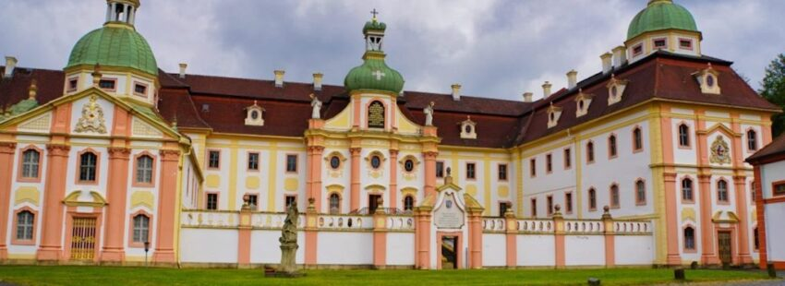

Unas obras en las inmediaciones de la abadía cisterciense de**St. Marienthal en Ostritz**, Sajonia (Alemania) ha encontrado, tal como recoge Katholisch, una bomba de la II Guerra Mundial. A las 18:45 horas de ayer, martes, los expertos del servicio de desactivación de artefactos explosivos pudieron dar el visto bueno.

**La abadía más antigua de Alemania**

La operación para desactivar la bomba, de aproximadamente 100 kilogramos, duró aproximadamente media hora, después de que todos las **residentes en el convento y sus vecinos** fueran evacuados. Según la policía, después del operativo todos los residentes pudieron regresar a sus hogares.

La abadía de St. Marienthal, en Alta Lusacia, directamente en la frontera entre Alemania y Polonia, es el monasterio cisterciense más antiguo de Alemania. Existe**desde principios del siglo XIII** y alberga una colección de valiosos manuscritos.

**DELFINO.CR digital – ULTIMA HORA – 7/8/2024 -**

Sala IV archiva consulta de diputados sobre proyecto de Ley Jaguar 1.0

Por Luis Manuel Madrigal – [LUIS@delfino.cr](mailto:LUIS@delfino.cr)

**Consulta no entró a conocerse por el fondo tras el retiro de la propuesta por parte del Poder Ejecutivo.**

La **Sala Constitucional** de la Corte Suprema de Justicia, conocida popularmente como Sala IV, **envió al archivo la consulta legislativa de constitucionalidad** suscrita por diputaciones del Partido Liberal Progresista y del Partido Liberación Nacional sobre la **propuesta inicial de *"Ley Jaguar"***que el gobierno de Rodrigo Chaves Robles había presentado y pedido que se llevara a **referéndum.**

Así fue decidido por los magistrados este 6 de agosto en la **resolución 2024-22231**, según confirmó a *Delfino.cr*la oficina de prensa del tribunal constitucional, y según se ve en el Sistema de Gestión en Línea del Poder Judicial.

El archivo de la consulta, sin entrar a resolverla por el fondo, se debió a que**la propuesta consultada fue retirada de la corriente legislativa por el Poder Ejecutivo**, quien decidió presentar una segunda versión tras conocer el *"por tanto"* de la resolución de la Sala que declaró inconstitucionales todos los artículos del proyecto inicial sometidos a su análisis por el Tribunal Supremo de Elecciones.

*Del informe rendido por la Presidencia de la Asamblea Legislativa el 1 de agosto de 2024, se desprende que el expediente legislativo número 24.364, que es en el que se tramitaba la denominada Ley Jaguar para impulsar el desarrollo de Costa Rica, que se buscaba convocar a referendo en el expediente legislativo 24.365,****fue retirado de la corriente legislativa a solicitud del Ministerio de la Presidencia****, mediante oficio número AL-DSDI-OFI-0093-2024 del 31 de julio de 2024. Lo anterior, lleva a esta Sala a considerar que****el presente asunto carece de interés actual, pues el objeto principal del proyecto consultado ya no es de conocimiento de la Asamblea Legislativa****. Por lo expuesto, lo procedente es archivar esta consulta, como en efecto se hace".*

A finales de junio y cuando el plenario de la Asamblea Legislativa estaba por iniciar la discusión por el fondo de la solicitud de convocar a un referéndum mancomunado con el Poder Ejecutivo para llevar a consulta ciudadana la *Ley Jaguar 1.0,*la presidenta en funciones del congreso, **Rosalía Brown Young**, anunció la suspensión del proceso luego que once diputados interpusieran una nueva consulta de constitucionalidad sobre la iniciativa.

La identidad de los congresistas firmantes era: **el pleno del PLP**, Luis Diego Vargas Rodríguez, Cynthia Córdoba Serrano, Eliecer Feinzaig Mintz, Katia Cambronero Aguiluz, Gilberto Campos Cruz y Johana Obando Bonilla; las **liberacionistas** Andrea Álvarez Marín, Kattia Rivera Soto, Paulina Ramírez Portuguez y Katherine Moreira Brown; y la **independiente** María Marta Padilla.

Semanas antes la Sala Constitucional había rechazado por mayoría 4 vs. 3 (con dos suplentes integrando la mayoría) una consulta legislativa de constitucionalidad suscrita por 22 congresistas contra la *Ley Jaguar,*al determinar que no era "el momento procesal oportuno", además de indicar que **solo el TSE podía entablar una consulta previa, y que si el Congreso quería consultar el proyecto, tenía primero que aprobarlo en primer debate.**

Esta consulta legislativa se tramitó bajo el [expediente judicial 24-017382-0007-CO](https://d1qqtien6gys07.cloudfront.net/wp-content/uploads/2024/06/27062024-03-08-04-1-EV_Escrito.pdf)y dada la resolución de este martes, no pasó de la Oficina de Admisibilidad, es decir, los magistrados no entraron a analizar el fondo de los argumentos esgrimidos por los firmantes, por lo que para analizar la constitucionalidad del nuevo proyecto se requerirá una nueva consulta tanto por parte del TSE o de la Asamblea Legislativa.

La consulta adicional formulada por la [Contraloría General de la República (CGR)](https://delfino.cr/2024/07/contraloria-general-de-la-republica-presenta-consulta-de-constitucionalidad-sobre-ley-jaguar) a la propuesta impulsada por iniciativa popular aún no ha sido admitida, resuelta o archivada por la Sala. La oficina de prensa de ese tribunal confirmó que los magistrados solicitaron como prueba para mejor resolver al TSE el confirmar el estado de la solicitud ciudadana.

*Sobre el expediente que contiene la consulta de la Contraloría sobre el referéndum de iniciativa ciudadana que tramita el Tribunal Supremo de Elecciones y que también atañe al expediente legislativo 24.364, y visto lo informado por la Presidencia de la Asamblea Legislativa en cuanto al retiro de tal asunto, como prueba para mejor resolver****se le confirió audiencia a la presidenta del Tribunal Supremo de Elecciones****ayer 5 de agosto, para que****informe en qué estado se encuentra el expediente****nro. 205-2024, concerniente a tal iniciativa ciudadana".*

LEA: [Sala IV confirma inconstitucionalidad de la «Ley Jaguar» que el gobierno pidió llevar a referéndum](https://delfino.cr/2024/07/sala-iv-confirma-inconstitucionalidad-de-la-ley-jaguar-que-el-gobierno-pidio-llevar-a-referendum/) y [Ejecutivo presentó un nuevo texto para llevar proyecto de Ley Jaguar a referendo](https://delfino.cr/2024/07/ejecutivo-presento-un-nuevo-texto-para-llevar-proyecto-de-ley-jaguar-a-referendo/)

**AGOSTO, EL MES DE SAN AGUSTÍN – Boletín mensual de los Recoletos**

**“UN CORAZÓN LLENO DE NOMBRES”**

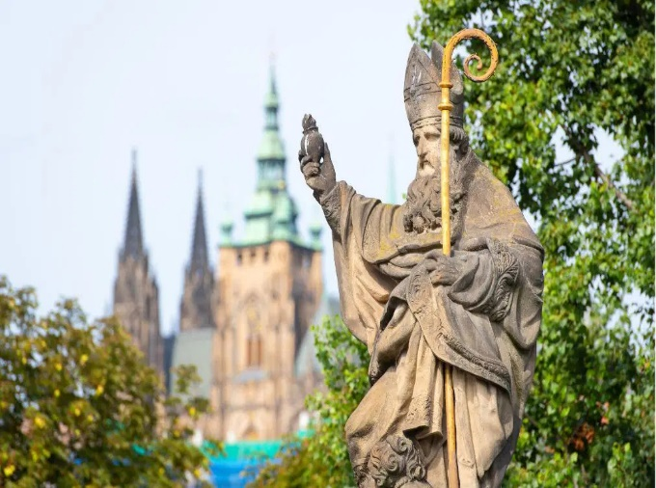

Con la llegada de agosto, la Familia agustino recoleta de todo el mundo se prepara para celebrar la vida y el legado de san Agustín el próximo día 28. Pero este mes también ofrece una oportunidad para conocer a otros santos y conmemorar otras fiestas que celebran la espiritualidad agustiniana.

Durante las próximas semanas, la Orden está promoviendo distintas iniciativas y actividades a través de sus redes sociales. En la primera semana del mes, se han compartido testimonios de miembros de la Familia agustino recoleta que han contado cómo conocieron a San Agustín y cómo su legado ha impactado sus vidas.

Te animamos a participar en las celebraciones de este mes, compartiendo tus propias experiencias y aprendizajes. Para ello no olvides seguirnos en nuestras redes sociales. Que este agosto sea un tiempo de renovación espiritual y un recordatorio de la riqueza y actualidad del carisma agustiniano que nos une.